
Seznam chybějícího značení cyklistické trasy č.: 5119

F-4
v úseku: Jelení skok - Jedovnice
List č.: 1/1
Číslo místa | Nutné /  vhodné | Lokalita | Směr na | Druh  značky | Směrování | Osazení na  Způsob upevnění
1. | N | Les J od Olomučan |  | IS21 |  | SS, O – betonová patka je jen v hrabance – uvolněná. Zakopat hlouběji.
2. | N | Rudice hřbitov | Jedovnice | IS21a | R | strom, deska – značka urvaná, chybí
3. | N | Rudice, břeh SV od odbočky k propadání | oba | IS21a | R | SB, B – 2x nová značka
4. | V | Jedovnice, před kruhovým objezdem | Jelení skok | IS20 |  | SO, O – namísto stávající IS21a

V Brně dne: 20.5.2015 Podpis: ………………
Jméno: Marek Scholaster Mob: 777 621 331

Seznam chybějícího značení cyklistické trasy č.: 5119
Vzor F-5

v úseku: Jelení skok - Jedovnice

I. Celkem chybí: | Značka |  | Nutné | Vhodné
 | IS 21 a | ⬆ | 3
 | IS 21 b | ⬅
 | IS 21 c | ➔

II. Texty chybějících směrových tabulí (IS 19):
Číslo místa | Číslo trasy | Text | Směro vání | Číslo místa | Číslo trasy | Text | Směro vání

VBrně dne: 20.5.2015 Podpis: ……………….

Jméno: Marek Scholaster Mob: 777 621 331

č.m. 1

49.3187092N, 16.6766239E

č.m. 2
49.3306181N, 16.7196894E

č.m. 3
49.3357917N, 16.7337228E
betonový sloup el. vedení nad svahem

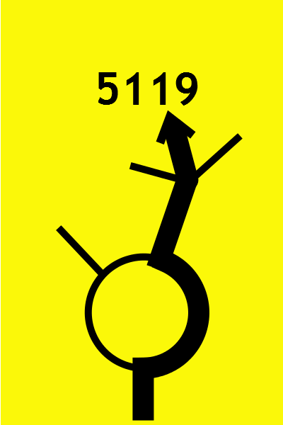

č. m. 4
49.3409119N, 16.7493225E
Jedovnice, asi 100m od kruhového objezdu směrem k centru

